НА ПОКУПКУ НОВЫХ И ПОДЕРЖАННЫХ ПРИЦЕПОВ БЫЛО ПОТРАЧЕНО 133,9 МЛРД. РУБ.
По данным маркетингового агентства НАПИ (Национальное Агентство Промышленной Информации) на покупку новой и подержанной прицепной техники за восемь месяцев 2022 года было потрачено 133,9 млрд. руб. На долю новых прицепов пришлось 42,4% от этой суммы, при этом доля новой техники в структуре продаж «в штуках» составила чуть больше трети. По финансовым показателям на рынке новой техники лидирует ТОНАР, на рынке подержанной - SCHMITZ.
Финансовая емкость рынка новых и подержанных прицепов, январь-август 2022 г.
 | Продажи,  тыс. шт. | Средневзвешенная цена,  руб. | Финансовая емкость,  млн. руб.
Новые прицепы | 22,4 | 2 536 595 | 56 731
Подержанные прицепы | 43,0 | 1 793 547 | 77 185
Всего | 65,4 | - | 133 916

Источник: НАПИ (Национальное Агентство Промышленной Информации)
Продажи прицепов,  январь- август 2022 г. | Финансовая емкость рынка прицепов,  январь- август 2022 г
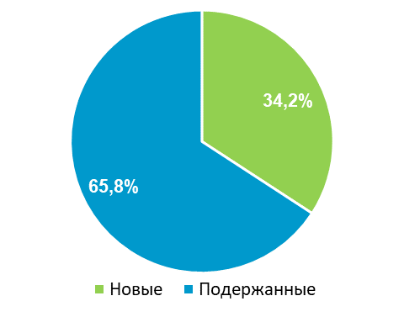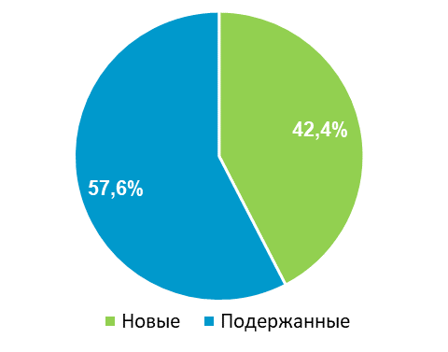
Источник: НАПИ (Национальное Агентство Промышленной Информации)
Финансовая емкость рынка новых прицепов, ТОР-10 брендов, январь-август 2022 г.
Бренд | Продажи,  шт. | Средневзвешенная цена, руб. | Финансовая емкость,  млн. руб.
ТОНАР | 3 487 | 2 915 743 | 10 167
SCHMITZ | 1 794 | 4 448 676 | 7 981
KRONE | 847 | 4 274 041 | 3 620
GRUNWALD | 772 | 3 820 652 | 2 950
ЦЕНТРТРАНСТЕХМАШ | 779 | 3 504 695 | 2 730
ЧМЗАП | 784 | 3 376 432 | 2 647
KAESSBOHRER | 665 | 3 929 274 | 2 613
НЕФАЗ | 1 126 | 1 969 693 | 2 218
BONUM | 676 | 3 137 963 | 2 121
WIELTON | 504 | 4 093 108 | 2 063
Источник: НАПИ (Национальное Агентство Промышленной Информации)
Продажи и финансовая емкость, 2022 (январь-август)
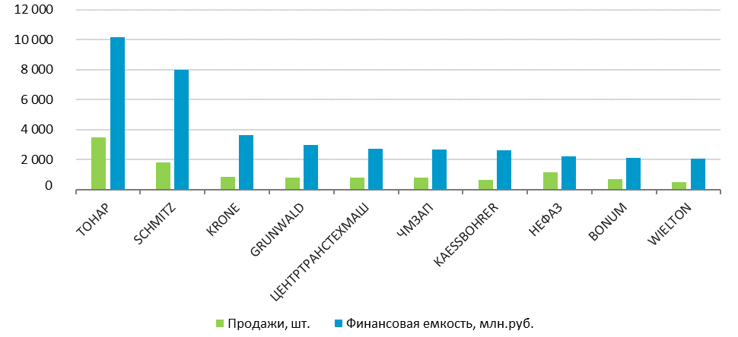
Источник: НАПИ (Национальное Агентство Промышленной Информации)
Финансовая емкость рынка подержанных прицепов, ТОР-10 брендов, январь-август 2022 г.
Бренд | Продажи,  шт. | Средневзвешенная цена, руб. | Финансовая емкость,  млн. руб.
SCHMITZ | 7 601 | 2 470 130 | 18 775
KRONE | 4 789 | 1 891 763 | 9 060
GRUNWALD | 1 297 | 2 819 884 | 3 657
ТОНАР | 2 217 | 1 570 764 | 3 482
KOEGEL | 2 013 | 1 578 855 | 3 178
WIELTON | 882 | 2 336 686 | 2 061
СЗАП | 2 590 | 745 780 | 1 932
НЕФАЗ | 2 130 | 866 146 | 1 845
KAESSBOHRER | 606 | 2 716 952 | 1 646
СЕСПЕЛЬ | 803 | 1 848 071 | 1 484
Источник: НАПИ (Национальное Агентство Промышленной Информации)
Продажи и финансовая емкость, 2022 (январь-август)
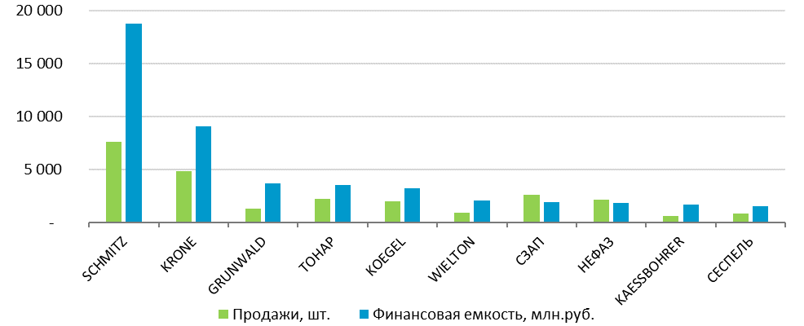
0
Источник: НАПИ (Национальное Агентство Промышленной Информации)

